**Nama : Auzan Danar K**

**NIM : L200180005**

**KELAS : A**

**Percobaan 1. Latihan Jenis-jenis Sinyal**

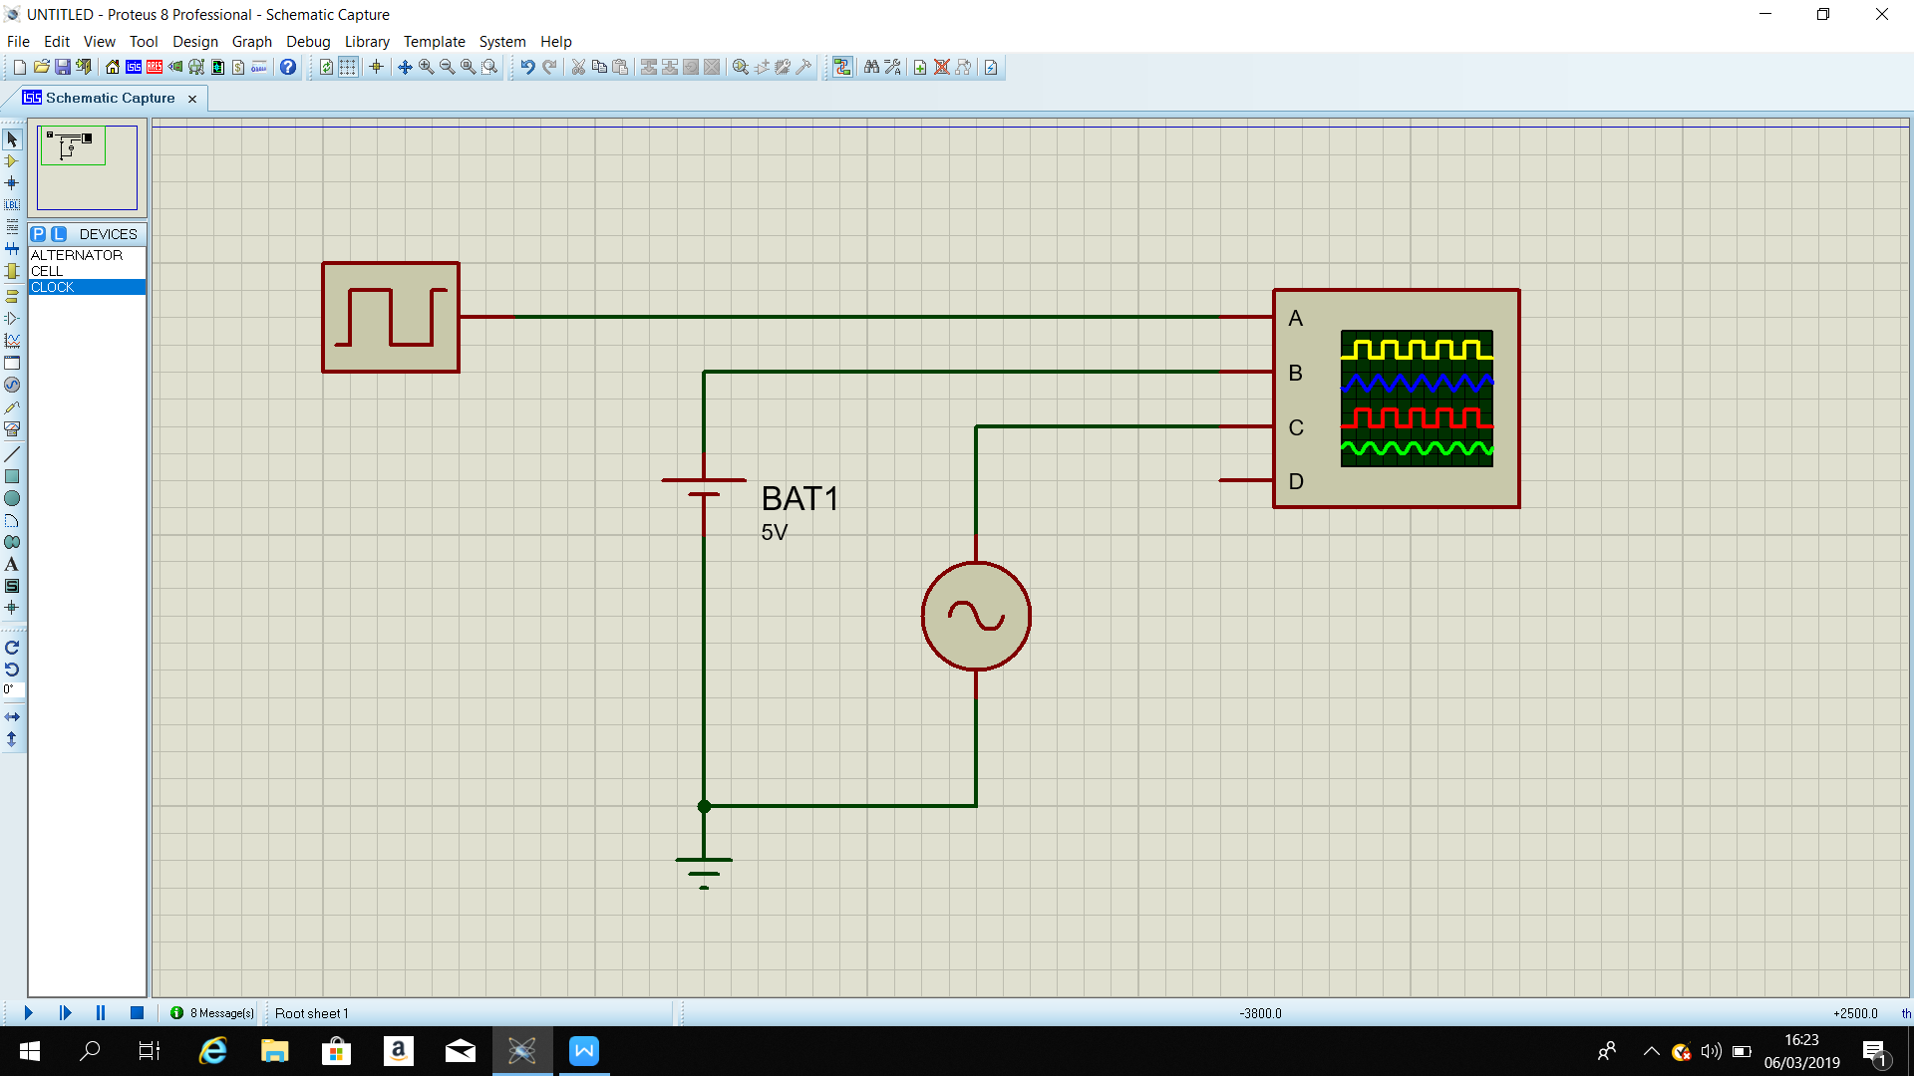

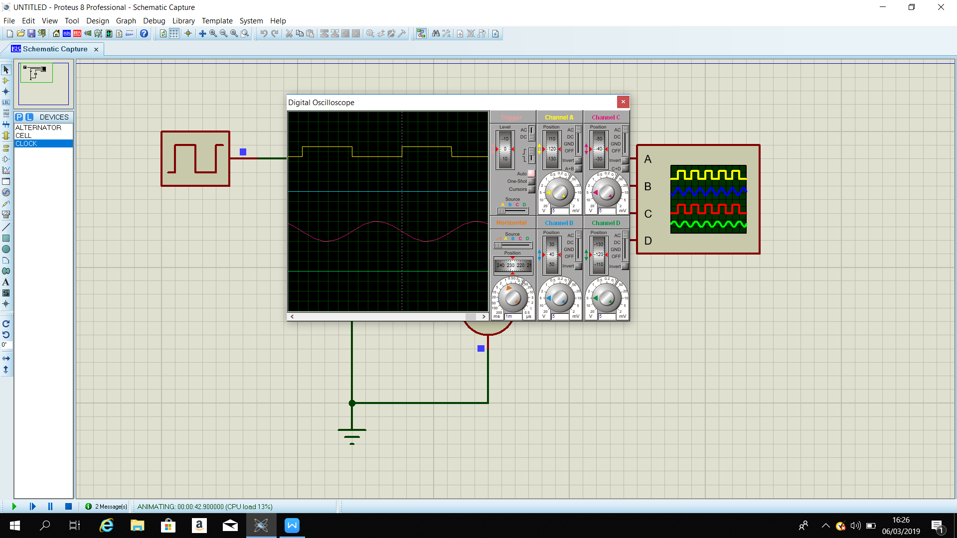

1. Channel A :

Vpp/div = 5 V

Time/div = 1 ms

1. Channel B :

Vpp/div = 5 V

Time/div = 1 ms

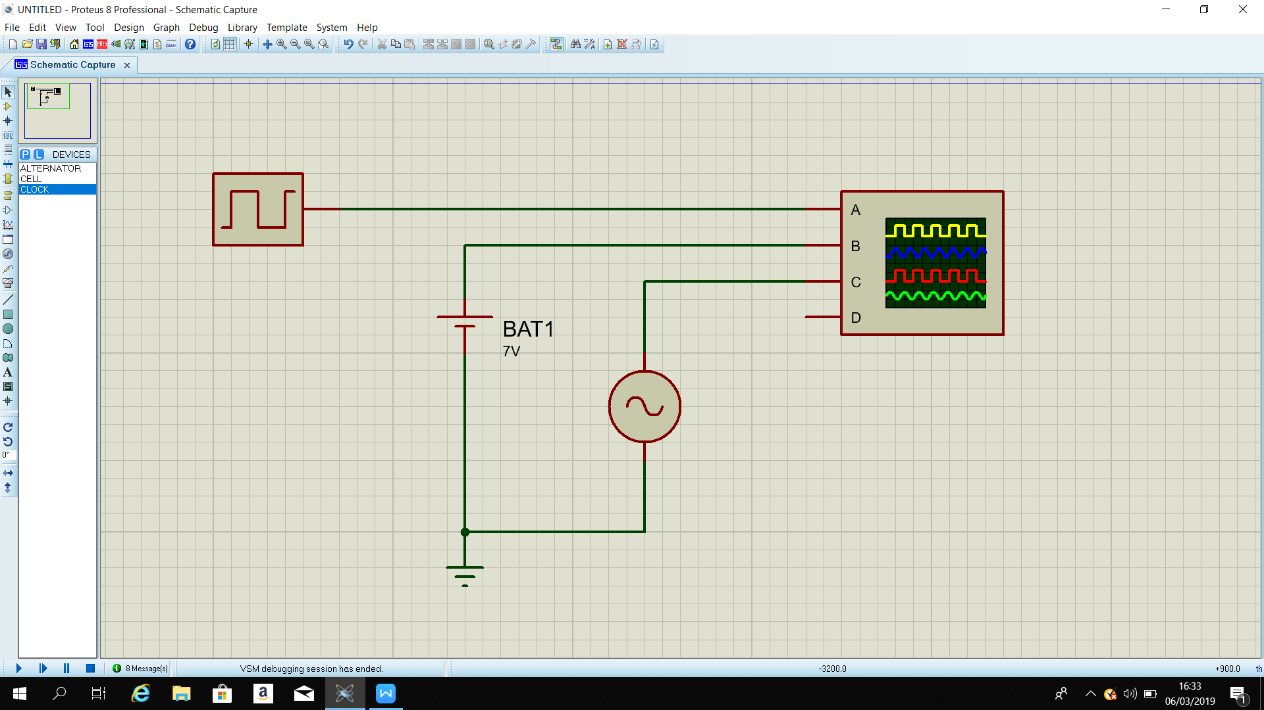

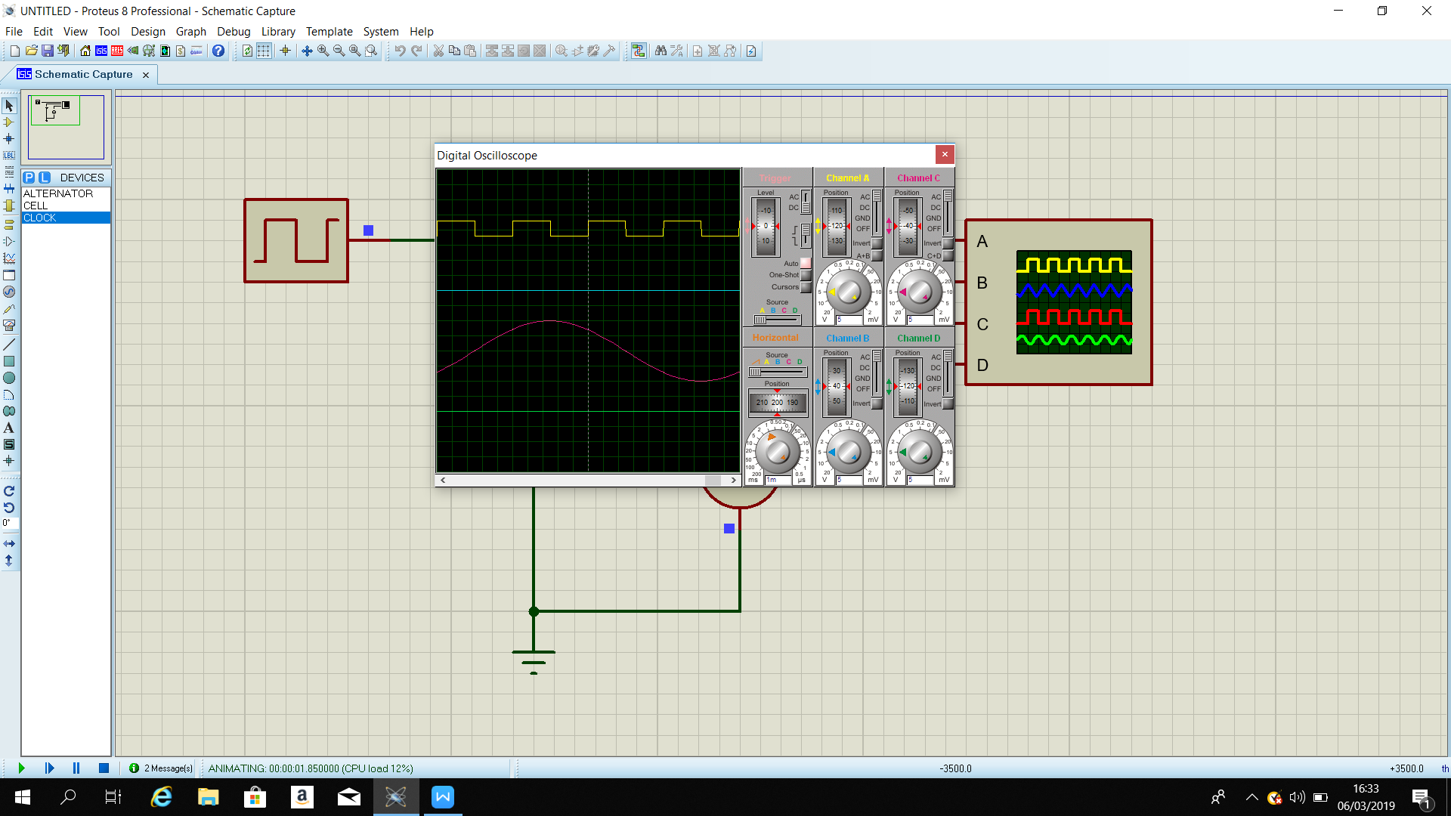

1. Channel A :

Vpp/div = 5 V

Time/div = 1 ms

1. Channel C :

Vpp/div = 5 V

Time/div = 1 ms

**Jawab pertanyaan-pertanyaan ini!**

1. **Apakah perbedaan antara sinyal analog dan digital**

= Sinyal analog adalah sinyal data dalam bentuk gelombang yang kontinyu, yang membawa informasi dengan mengubah karakteristik gelombang.

Sinyal digital adalah sinyal data dalam bentuk pulsa yang dapat mengalami perubahan yang tiba-tiba dan mempuyai besaran 0 dan 1.

1. **Bagaimanakah karakter sinyal pada masing-masing komponen:**
2. Sinyal dari Alternator:(Analog) Karena nilai kontinyu  
    2. Sinyal dari Batery: (Analog) karena Nilai kontinyu  
    3. Sinyal dari clock source:(Digital)Karena nilai 0-1

**Membuat Kesimpulan berdasarkan pengamatan anda pada percobaan mavam-macam sinyal**=Dari clock digital bernilai 0-1 dan gambar B adalah baterai ,C alternator gelombang analog berniali kontinyu dari 0,1,2,3,….

**Percobaan 2. Latihan Range Sinyal Digital**  
1.Membuat rangkaian simulasi Proteus 8 seperti gambar 2.5  
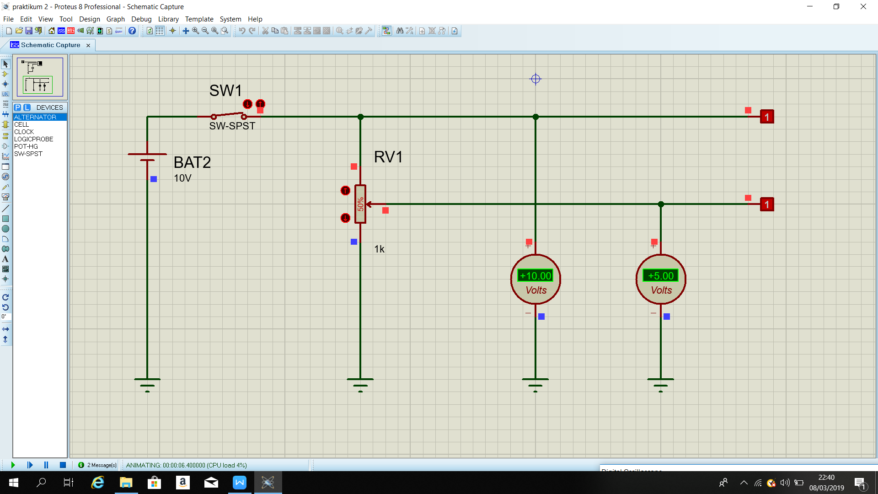  
2.Menjalankan Simulasi  
3.MengKlik SW1  
 a.Voltmeter DC1 : +10.00Volt  
 b.Voltmeter DC2 : +5.00Volt  
 c.Logicprobe 1 menunjukan kondisi logika:±  
 d.Logicprobe 2 menunjukan kondisi logika:±  
4.Mengklik komponen RV1  
 a.Logicprobe 2 menunjukan kondisi logika 1(High)100%  
 Jika Voltmeter DC 2:+10.00 Volts sampai +3.60 volts  
 a.Logicprobe 2 menunjukan kondisi logika 0(Low)0%  
 Jika Voltmeter DC 2:+10.00 Volts sampai +3.00 volts  
5.Membuat Kesimpulan berdasarkan analisis dilatihan range sinyal digital  
=Jika logic probe kondisi 1(high) nilai voltmeter tinggi.Jika logicprobe kondisi 0(low) nilai voltmeter rendah